Pressebericht zum Atemschutzleistungsbewerb des Bezirksfeuerwehrverband Oberpfalz am 21.03.2015.

Die Feuerwehr Oberköblitz beteiligte sich mit einem Trupp beim Atemschutzleistungsbewerb des Bezirksfeuerwehrverbandes Oberpfalz der dieses Jahr in Amberg ausgetragen wurde.
Die beiden Teilnehmer konnten nach Wochenlanger intensiver Ausbildung von den Ausbildern Jürgen Fiedler und Sven Dobmeier den Bewerb mit Erfolg abschließen und dürfen nun mit Stolz das Abzeichen in Bronze an Ihrer Uniform tragen.
Neben der richtigen Vorbereitung und dem Aufnehmen des Atemschutzgerätes stellten sich Kerstin Böhm und Matthias Lang einer Personenrettung und einem Innenangriff –Löschangriff, beides aus dem zweiten Obergeschoß, Gerätekunde und Flaschenwechsel waren ebenso zu bewältigen, sowie eine theoretische Prüfung bei der 20 Fragen zu beantworten waren.
Unter den strengen Blicken der Bewerter/ Schiedsrichter, die jedoch kaum etwas zu bemängeln hatten, legten die Atemschutzgeräteträger der Feuerwehr Oberköblitz ihr Abzeichen mit Erfolg ab.
Der Atemschutzleistungsbewerb hat das Ziel und den Zweck die in der Atemschutzausbildung erworbenen Kenntnisse zu vertiefen und in Erinnerung zu behalten, sodass immer ein sicherer Umgang mit dem Atemschutzgerät auch im Ernstfall gewährleistet ist.
Die Übergabe der Urkunden und Abzeichen erfolge durch Führungskräfte der Feuerwehr aus der gesamten Oberpfalz.

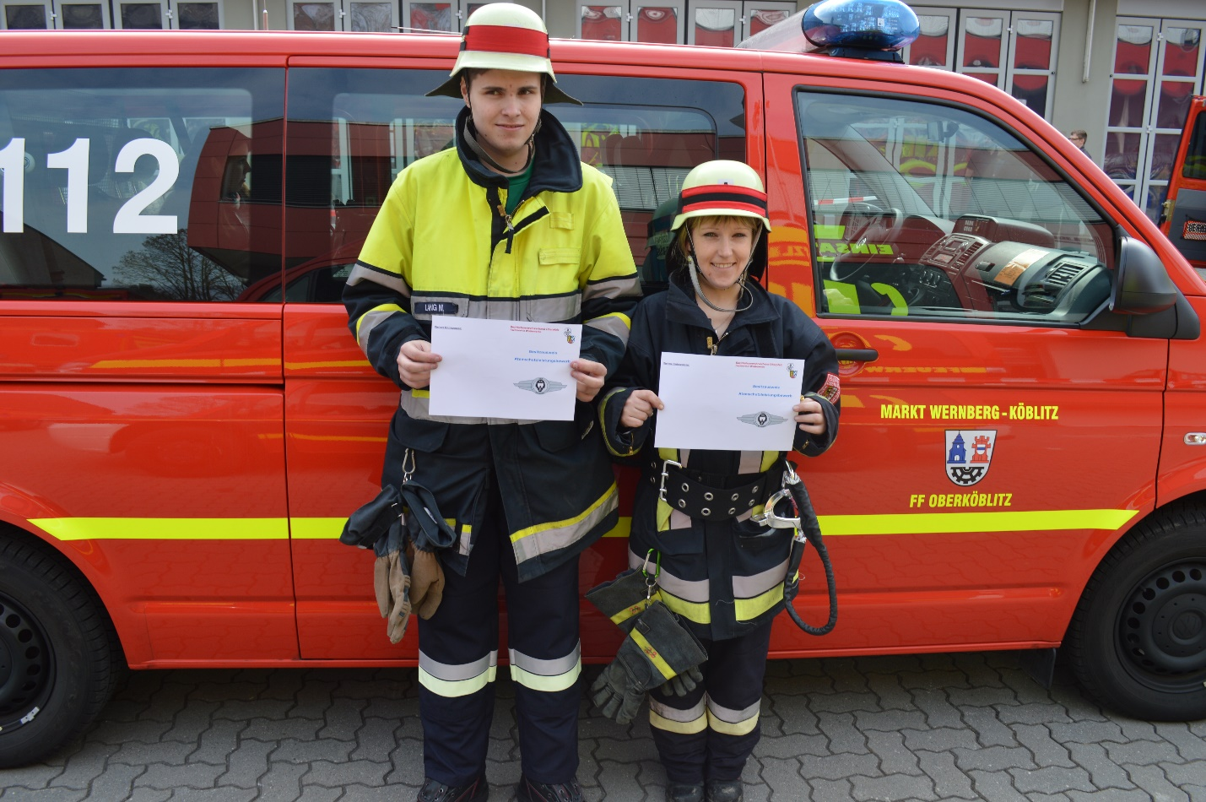

Die glücklichen Teilnehmer nach bestandenem Leistungsbewerb. Matthias Lang und Kerstin Böhm.

